
ชิ้นงานที่ 2 การสร้างโจทย์ปัญหาการบวก ลบ คูณ หารระคน
วันที่ ........ เดือน.......................... พ.ศ. ...............
ชื่อ.............................................................ชั้น..................... เลขที่ ................


ได้คะแนน

..........................................
คะแนนเต็ม 10 คะแนน

ให้นักเรียนสร้างโจทย์ปัญหาจากข้อมูลที่กำหนดให้ จำนวน 2 ข้อ

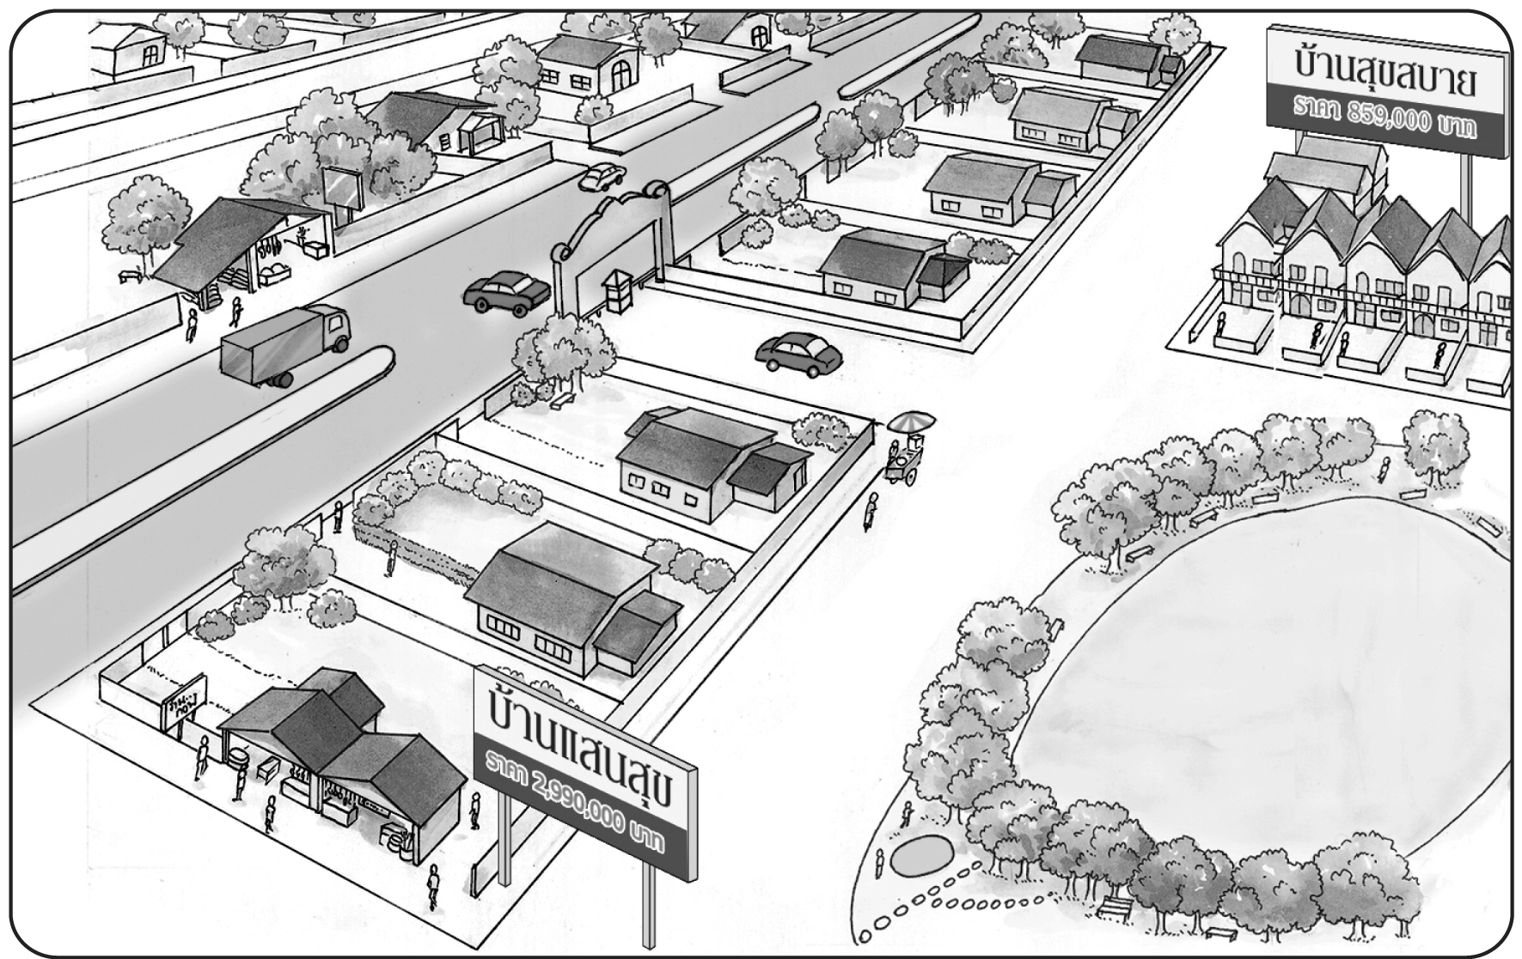


โจทย์ปัญหา บ้านจัดสรรแห่งหนึ่ง ขายบ้านแสนสุขได้ 20 หลัง ราคาหลังละ
2,990,000 บาท และขายบ้านสุขสบายได้ 24 หลัง ราคาหลังละ
859,000 บาท บ้านจัดสรรแห่งนี้ขายบ้านจัดสรรได้เงินทั้งหมดเท่าไร
ประโยคสัญลักษณ์ (20 × 2,990,000) + (24 × 859,000) =
ตอบ ๘๐,๔๑๖,๐๐๐ บาท
1. โจทย์ปัญหา ___________________________________________________
____________________________________________________
____________________________________________________
ประโยคสัญลักษณ์ ____________________________________________________
ตอบ ____________________________________________________
2. โจทย์ปัญหา ___________________________________________________
____________________________________________________
____________________________________________________
ประโยคสัญลักษณ์ ____________________________________________________
ตอบ ____________________________________________________
ตัวอย่าง



